
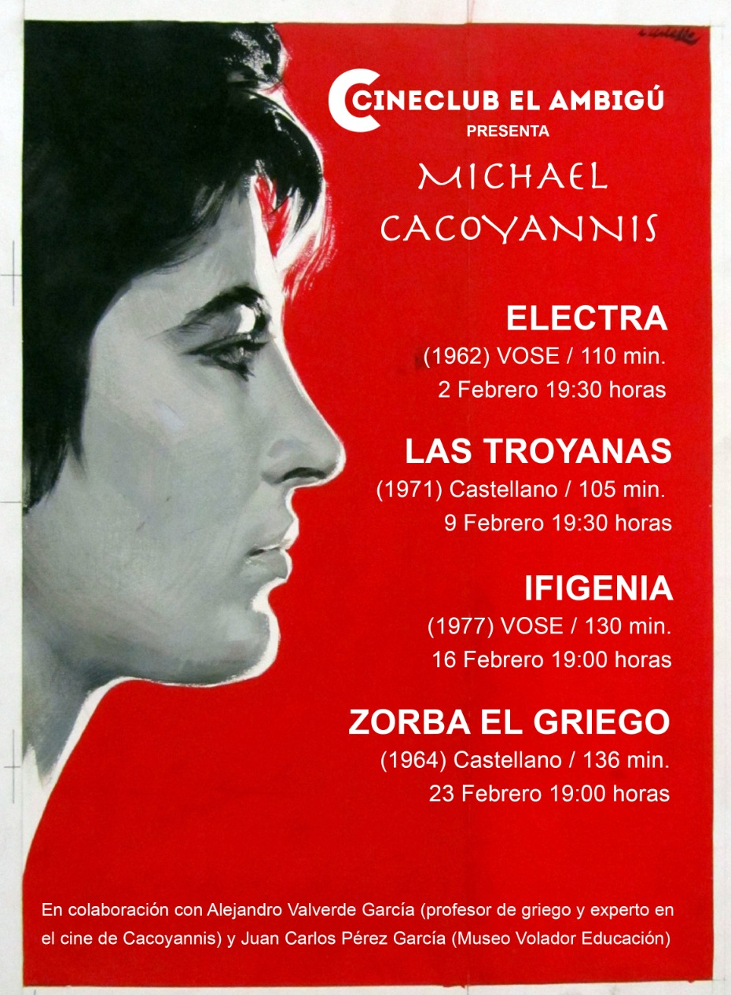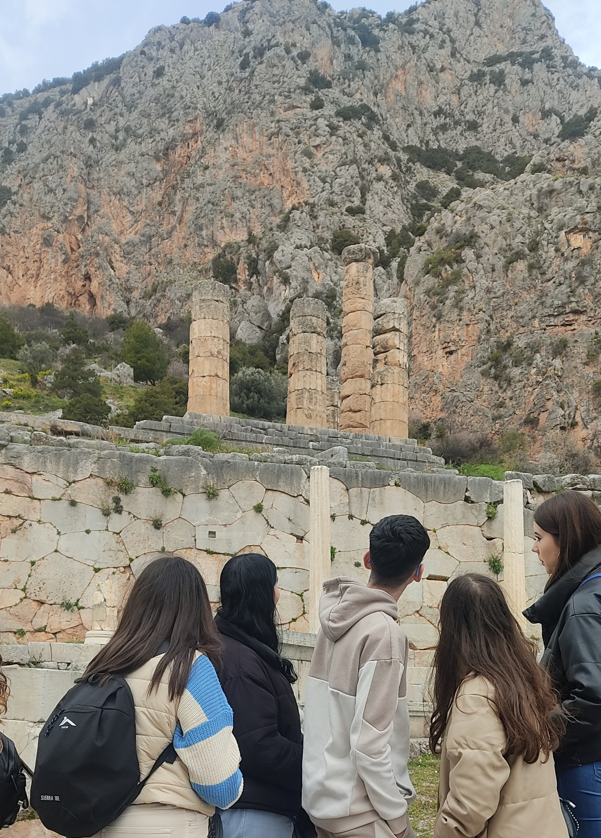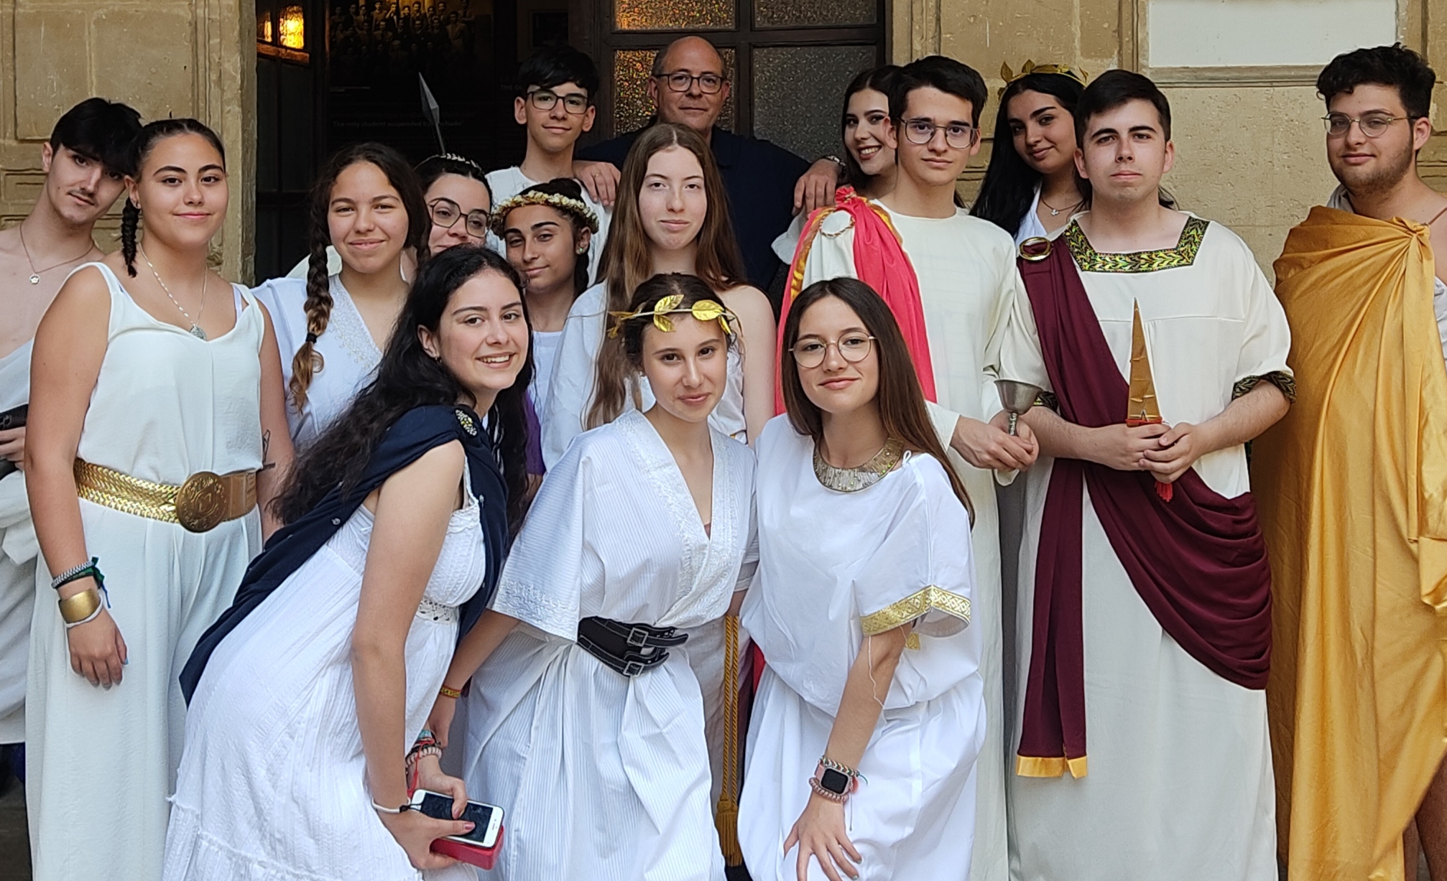
MEMORIA DPTO. DE CULTURA CLÁSICA (2022/2023)
Jefe del Departamento: Alejandro Valverde García
Grado de cumplimiento de la Programación (unidades didácticas impartidas). Valoración. | Valoración positiva en todos los niveles. 100 % de aprobados en 4º de ESO y 2º de Bachillerato. Sólo en 1º B se alcanzó el 78% de aprobados y dos alumnos deben presentarse a la convocatoria extraordinaria de septiembre, tanto de Griego 1 como de Latín 1.
Valoración de la exploración inicial y repercusión en el currículum. | Las pruebas de preevaluación se tuvieron en cuenta para diseñar la Programación de cada asignatura y nivel.
Grado de consecución de los objetivos propuestos en la Programación. | Satisfactorio en todos los niveles.
Metodología empleada.  Propuestas de mejora para el próximo curso. | Resultó eficaz, en opinión tanto del profesor como del alumnado. Se promovieron las lecturas individuales, las presentaciones digitales y la gamificación.
Valoración de la adecuación de los criterios de evaluación.  Propuestas de mejora. | Se aplicaron con efectividad y objetividad, mostrando el alumnado su conformidad por ajustarse en los tres niveles a las competencias clave.
Valoración de la adecuación de los elementos de evaluación (exámenes, trabajos). Propuestas de mejora. | Todos los mecanismos resultaron muy positivos, especialmente los trabajos sobre adaptaciones cinematográficas de obras literarias en 1º de Bachillerato.
Seguimiento de alumnado pendiente. | A lo largo del curso se ofreció a la alumna de 2º de Bachillerato con Griego I pendiente actividades de recuperación y refuerzo que superó de forma satisfactoria.
Seguimiento del alumnado pendiente de recuperación de trimestres previos. | Se aplicó una evaluación directa, continua y sumativa, repasando todos los contenidos en el tercer trimestre y reforzándolos, especialmente en 1º de Bachillerato. Así, algunos alumnos lograron recuperar las calificaciones negativas previas.
Actividades Complementarias y Extraescolares / Actividades de perfeccionamiento en las que ha participado el profesorado. | Plan de Autoformación:  - Participación en el PID-80 “El Mundo Griego en soporte audiovisual” de la Universidad de Valladolid: creación del vídeo didáctico “Las diez mejores películas de cine de tema griego” (Canal UVA YouTube).  - Colaboración con el Grupo de Investigación HUM-870 “Cine y Letras” de la Universidad de Granada.  - Participación en el Programa de TV “Mundo Digital: Nostos, el regreso al origen” de la Asociación Neohelénica Nostos de Argentina (11/09/22) con la Dra. Cristina Tsardikos.  - Ponencia “Eurípides en la pantalla: la Trilogía de Michael Cacoyannis” en el XI Congreso Internacional Helénico Nostos, organizado por la Universidad de Buenos Aires, Argentina, en colaboración con el Ministerio de Asuntos Exteriores de Grecia (31/10/22).  - Ponencia “La tragedia griega en estado puro: Irene Papas & Cacoyannis” en el Ciclo de Conferencias “Mnemocine” organizado por el Museo Arqueológico de Úbeda (18/11/22).  - Presentación del Ciclo de Cine dedicado a Michael Cacoyannis, organizado por la Asociación Cultural Ambigú en el Hospital de Santiago de Úbeda (02/02/23).  - Participación en la clausura del 5º Festival de Cine Chipriota y Griego de Barcelona con la charla-homenaje a Irene Papas (05/02/23).  - Participación en el Programa Tiempo de Filmoteca de la TV de la Universidad de México tras la proyección del filme griego “Electra” en el Ciclo de Cine “Mujeres insumisas” (20/03/23).  - Ponencia “Cómo filmar textos griegos en un Aula de Cine” en las III Jornadas Didácticas de Innovación “Experiencias de elaboración de materiales audiovisuales y su incorporación a la docencia/aprendizaje” organizadas por la Universidad de Valladolid (12/05/23).  - Participación en los Programas “Escuela, espacio de Paz”, en el Plan de Igualdad, el Plan de Actualización Digital y el Proyecto de Centros TIC.  CURSOS ONLINE REALIZADOS:  - III Jornadas Didácticas de Innovación “Experiencias de elaboración de materiales audiovisuales y su incorporación a la docencia/aprendizaje” (11-12/05/23) 10 h. Universidad de Valladolid.  - “Curso de Venia docendi” (8/03 - 6/06/23), 50h. UNED.  - PUBLICACIONES:  - “Από την Αρχαία Ελλάδα με χιούμορ”, Νόημα 16 (2022) 190-195.  - “Ειρήνη Παπά (1929-2022), φωνή της νεοελληνικής λογοτεχνίας”, Νόημα 17 (2023) 148-155.  - “Yorgos Lanthimos: La recepción clásica en su filmografía”, Metakinema 26 (2022), 57-63.  - “Con peplo y a lo loco: Aula de Cine y cine en el aula de Griego”, eCO 20 (2023), online.  - “Entrevista a Tatiana Papamoschou, actriz”, Metakinema 27 (2023) 113-119.  - Reseñas a El hilo de oro de D. Hernández (EClás 161 (2022) 161-163), Truths Up His Sleeve: The Times of Michael Cacoyannis de John Howard (Filmhistoria online 32. 1 (2022) 320-323), Euripides: Electra de Rush Rhem (HABIS 53 (2022) 271-272), Screening Love and War in Troy: Fall of a City de A. Augoustakis & M. Cyrino (Filmhistoria online 32. 2 (2022) 495-497), La senda de Aristóteles de E. Hall (Thamyris 13 (2022) 355-358), Diodoro de Sicilia: Antes de Troya de O. Martínez (Thamyris 13 (2022) 375-377) y Lechuzas a Atenas de F. García Romero (Cadernos de fraseoloxía galega 24 (2023)….).  Actividades Complementarias y Extraescolares:  - Día Europeo de las Lenguas: stand de platos típicos griegos, alumnado de 2º de Bachillerato (26/09/22). Plan de Plurilingüismo.  - “Scripta manent”: visita al archivo histórico de la Antigua Universidad de Baeza, alumnado de 2º de Bachillerato, con Mª Dolores Higueras (26/10/22).  - Mercadillo griego solidario; alumnos de 1º y 2º de Bachillerato (19 y 20/12/22).  - Jristouyenna: recetas de dulces griegos con el grupo de 1º de Bachillerato (20/12/22).  - Visita guiada a la Sacra Capilla de El Salvador y al Museo Arqueológico de Úbeda, con Juan Carlos Pérez García; para 4º ESO, 1º y 2º de Bachillerato (21/12/22).  - Día Mundial de la Lengua Griega: proyección de “Mi vida en ruinas” para 1º y 2º de Bachillerato (9/02/23).  - Viaje a Atenas y Delfos; alumnado de 1º y 2º de Bachillerato (24-28/02/23).  - Fiesta de Grecia (24/03/23): elaboración de platos típicos griegos; 1º Bachillerato.  - ABRIL CULTURAL (I): “The Greek We Speak”, clase plurilingüe en ingles/griego moderno para 2º Bachillerato B, con Ainhoa Salinas (13/04/23).  - ABRIL CULTURAL (II): Taller de Danzas Griegas (20/04/23), para 4º ESO y alumnado del intercambio con Francia.  - ABRIL CULTURAL (III): TROY, Juegos mitológicos, actividad lúdica preparada por el alumnado de 1º y 2º de Bachillerato para el nivel de 1º de ESO (28/04/23).  - “MYTHOYELOS”, actividad mitológica organizada por el alumnado de Latín de 4º de ESO por las calles de Baeza (16/05/23).  - Ciclo de Cine Grecolatino durante el curso: “Golfus de Roma”, “La caída del Imperio Romano”, “Ifigenia”, “Ágora” y “Jasón y los Argonautas” (2º B), “Helena de Troya”, “Las troyanas”, “Troya” y “Alexander” (1º B), “Rómulo y Remo”, “Percy Jackson: el ladrón del rayo” y “Espartaco” (4º ESO).
Uso de las TIC en el desarrollo de la programación. | - Presentaciones en Genially, Kahoot y grabaciones en vídeo a cargo del alumnado sobre temas culturales.  - Consulta habitual de vídeos didácticos en www.youtube.com y noticias y reportajes en: www.culturaclasica.com  - Utilización de textos grecolatinos online (2º Bach.).  - Uso de programas y juegos de Cultura Clásica (“LIBERTVS”, “De Roma a Gades”) y de Griego Moderno (“EuroTalk”).  - Colaboración con las páginas Web del Instituto.

